СЭД-2023-299-01-01-07.С-270
Об определении Кукуштанского территориального управления администрации Пермского муниципального округа Пермского края
новым заказчиком

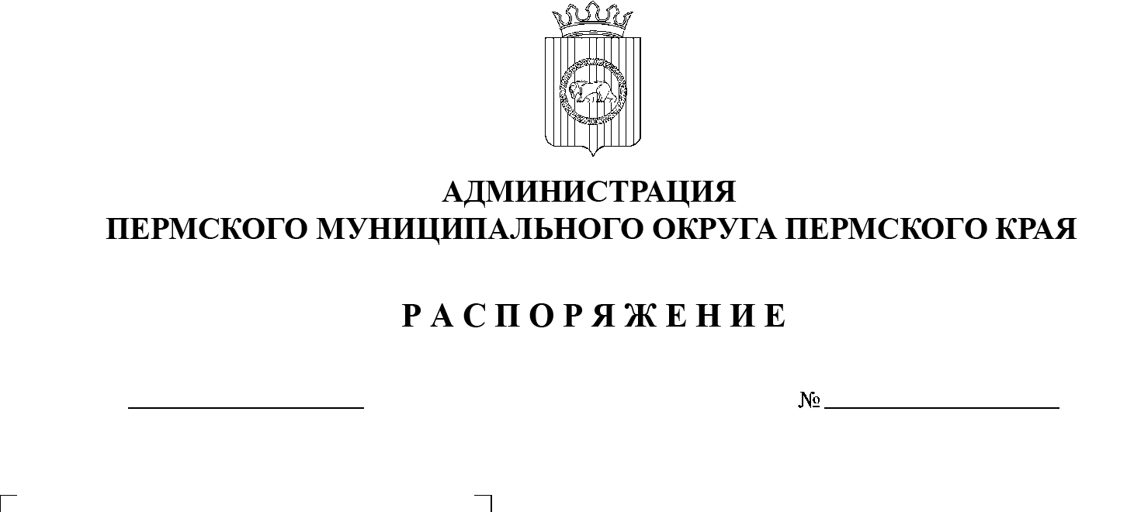
В соответствии с Федеральным законом от 06 октября 2003 г. № 131-ФЗ «Об общих принципах организации местного самоуправления в Российской Федерации», частью 6 статьи 95 Федерального закона от 05 апреля 2013 г. № 44-ФЗ «О контрактной системе в сфере закупок товаров, работ, услуг для обеспечения государственных и муниципальных нужд», типовым положением о территориальном органе администрации Пермского муниципального округа Пермского края, утвержденным решением Думы Пермского муниципального округа Пермского края от 15 декабря 2022 г. № 66:
16.08.2023
1. Определить администрацию Пермского муниципального округа Пермского края в лице Кукуштанского территориального управления администрации Пермского муниципального округа Пермского края новым заказчиком по муниципальному контракту от 27 сентября 2021 г. № 82 «Оказание услуг по отлову безнадзорных животных (собак)».
2. Ликвидационной комиссии администрации Кукуштанского сельского поселения и Кукуштанскому территориальному управлению администрации Пермского муниципального округа Пермского края провести организационные мероприятия по перерегистрации муниципального контракта, указанного в пункте 1 настоящего распоряжения.
3. Опубликовать (обнародовать) настоящее распоряжение в бюллетене муниципального образования «Пермский муниципальный округ» и разместить на официальном сайте Пермского муниципального округа в информационно-телекоммуникационной сети Интернет (www.permraion.ru).
4. Настоящее распоряжение вступает в силу со дня его подписания
и распространяется на правоотношения, возникшие с 01 января 2023 г.
5. Контроль за исполнением настоящего распоряжения возложить на заместителя главы администрации Пермского муниципального округа Пермского края Гладких Т.Н.

Временно исполняющий полномочия
главы муниципального округа И.А. Варушкин

